Desain Busana Kerja Formal Modular Berbasis Sustainable Fashion untuk Ekspresi Identitas Diri Wanita Karier

Modular Formal Work Clothes Design Based on Sustainable Fashion for Career Women's Self-Identity Expression

Sri Listiani¹, Suryawati¹, E. Lutfia Zahra¹

Desain Mode, Fakultas Teknik, Universitas Negeri Jakarta, Jakarta, Indonesia

How to cite :
Listiani, S., Suryawati, & Zahra, L. (2026). Desain busana kerja formal modular berbasis sustainable fashion untuk ekspresi identitas diri wanita karir. Serat Rupa Journal of Design, 10(1), 41-54. https://doi.org/10.28932/srjd.v10i1.12980

Correspondence Address:
Sri Listiani. Fakultas Teknik. Desain Mode. Universitas Negeri Jakarta, Jl. Rawamangun Muka Raya no. 11, Rawamangun, Pulo Gadung, Jakarta Timur, DKI Jakarta 13320
email: srilistiani@unj.ac.id


© 2026 The Authors. This work is licensed under a Creative Commons Attribution-ShareAlike 4.0 International License.
Abstrak
Penelitian ini bertujuan untuk merancang busana multifungsi berbasis sustainable fashion yang ditujukan bagi wanita karier, dengan mempertimbangkan fungsi jangka panjang, fleksibilitas, serta kemampuan mengekspresikan identitas diri. Latar belakang penelitian ini didasari oleh kebutuhan wanita karier akan busana yang tidak hanya praktis dan estetis, tetapi juga ramah lingkungan dan mampu merepresentasikan karakter pribadi. Metode yang digunakan adalah kuantitatif, dengan melibatkan 5 panelis yang terdiri atas desainer, akademisi, dan wanita karier sebagai responden. Peneliti merancang empat set busana multifungsi berwarna hitam, yaitu: (1) blazer tanpa lengan dengan celana panjang, (2) blazer berlengan bongkar-pasang dengan aksen pinggang, (3) blazer dengan ruffle di kerah dan manset, serta (4) celana yang dapat diubah menjadi rok. Penilaian dilakukan berdasarkan empat aspek utama: dimensi kualitas (kenyamanan, kekuatan bahan, konstruksi), prinsip desain (keselarasan bentuk, estetika, fungsi), keberlanjutan (bahan ramah lingkungan, daya tahan, perawatan), dan identitas diri (kesesuaian gaya dengan karakter pengguna). Hasil analisis menunjukkan bahwa desain kedua mendapatkan nilai tertinggi secara keseluruhan. Rata-rata skor keempat desain adalah 89,6%, dengan aspek keberlanjutan dan prinsip desain menjadi yang paling menonjol. Kesimpulannya, busana multifungsi berbasis sustainable fashion mampu memenuhi kebutuhan wanita karier modern dalam hal efisiensi, gaya, serta ekspresi identitas diri yang mendalam, sekaligus mendukung praktik mode berkelanjutan.
Kata Kunci
busana multifungsi, desain berkelanjutan, identitas diri, sustainable fashion, wanita karier.
Abstract
This study aims to design multifunctional clothing based on sustainable fashion, specifically intended for career women, with consideration of long-term functionality, flexibility, and the ability to express self-identity. The background of this research is rooted in the need for career women to have clothing that is not only practical and aesthetically pleasing but also environmentally friendly and capable of representing personal character. A quantitative method was used, involving five panelists consisting of designers, academics, and professional women as respondents. The researcher developed four sets of multifunctional black clothing designs: (1) a sleeveless blazer with long pants, (2) a detachable-sleeve blazer with waist accents, (3) a blazer with ruffles on the collar and cuffs, and (4) pants that can be converted into a skirt. Evaluations were conducted based on four main aspects: quality dimension (comfort, material strength, construction), design principles (form harmony, aesthetics, function), sustainability (eco-friendly materials, durability, maintenance), and self-identity (style alignment with user personality). The analysis results show that the second design received the highest overall score. The average score across all four designs was 89.6%, with sustainability and design principles emerging as the most prominent aspects. In conclusion, multifunctional clothing based on sustainable fashion proves to be a suitable solution for modern career women, fulfilling the needs for efficiency, style, and deep self-expression, while also supporting sustainable fashion practices.

Keywords
career women, multifunctiona clothing, self-identity, sustainable, sustainable design

Pendahuluan
Peningkatan kenyamanan dan efisiensi, tetapi juga mendukung konsep keberlanjutan dengan mengurangi kebutuhan akan banyak pakaian dalam satu hari. Dalam lima tahun terakhir, perkembangan konsep sustainable fashion di Indonesia menunjukkan peningkatan signifikan seiring meningkatnya kesadaran konsumen terhadap isu lingkungan. Penelitian Nidia dan Suhartini (2020) menemukan bahwa salah satu cara mengidentifikasi sustainable fashion adalah dengan menggunakan label ramah lingkungan. Sehingga konsumen yang mencari pakaian yang diproduksi secara ramah lingkungan, mereka mudah menemukan melalui label tersebut. Temuan ini relevan dengan konsep busana multifungsi yang dikembangkan dalam penelitian ini, karena keduanya menekankan efisiensi penggunaan pakaian dan pengurangan konsumsi berlebih.
Busana multifungsi juga merupakan salah satu inovasi yang mendukung prinsip Sustainable Development Goals (SDGs), khususnya dalam aspek konsumsi dan produksi yang berkelanjutan (SDG 12) (Brodjonegoro, 2020; Transforming our world: the 2030 agenda for sustainable development). Dengan meminimalkan kebutuhan akan pakaian berlebih, sehingga dapat mengurangi limbah tekstil dan menekan dampak negatif dari fast fashion, yang sering kali berkontribusi terhadap pencemaran lingkungan dan eksploitasi sumber daya alam secara berlebihan. Konsep modular dan multifungsi dalam fashion juga mendapatkan perhatian dalam penelitian terbaru. Pakaian dengan konsep modular dapat memberikan kepuasan dan memperpanjang usia produk, dengan komponen yang dapat dipisahkan dan digabungkan kembali memungkinkan untuk mengganti komponen baru tanpa kehilangan fungsionalitas utamanya (Ülkü & Hsuan, 2017). Hal ini mendukung pendekatan desain dalam penelitian ini, yang menghadirkan fitur bongkar pasang dan transformasi bentuk sebagai strategi keberlanjutan.
Selain itu, inovasi dalam desain busana multifungsi juga sejalan dengan pengembangan industri fashion yang lebih inovatif dan bertanggung jawab. Penerapan teknologi serta kreativitas dalam menciptakan pakaian yang dapat beradaptasi dengan berbagai kebutuhan tidak hanya memberikan nilai tambah bagi konsumen, tetapi juga mendorong para desainer untuk menciptakan solusi yang lebih ramah lingkungan. Melalui adanya inovasi ini, masyarakat didorong untuk lebih sadar dalam memilih pakaian yang tidak hanya modis, tetapi juga memiliki dampak positif terhadap lingkungan dan sosial. Beberapa penelitian sebelumnya telah mengkaji pengembangan desain fashion yang mengintegrasikan nilai keberlanjutan dan fleksibilitas. Handayani (2022) menegaskan bahwa pendekatan sustainable fashion di Indonesia umumnya diwujudkan melalui pemilihan material ramah lingkungan dan perancangan produk dengan daya tahan tinggi. Meskipun sejumlah studi telah mengeksplorasi aspek keberlanjutan dan modularitas, penelitian yang secara spesifik mengkaji desain busana kerja formal wanita yang menggabungkan multifungsi, prinsip sustainable fashion, dan ekspresi identitas diri masih terbatas. Oleh karena itu, penelitian ini berupaya mengisi celah tersebut melalui pengembangan desain busana kerja yang tidak hanya adaptif, tetapi juga responsif terhadap nilai personal pemakainya.
Adanya berbagai manfaat yang ditawarkan, busana multifungsi menjadi salah satu solusi yang dapat menghubungkan dunia fashion dengan konsep keberlanjutan. Melalui pendekatan ini, industri fashion tidak hanya dapat memenuhi kebutuhan konsumen modern, tetapi juga berkontribusi terhadap pencapaian SDGs dalam menciptakan dunia yang lebih ramah lingkungan dan inklusif.
Perkembangan industri fashion saat ini semakin mengarah pada konsep keberlanjutan, di mana inovasi dalam desain dan produksi menjadi aspek penting dalam menciptakan produk yang tidak hanya estetis tetapi juga ramah lingkungan. Salah satu pendekatan yang mulai dikembangkan adalah konsep busana multifungsi berbasis sustainable fashion, yang bertujuan untuk memberikan fleksibilitas dalam penggunaan pakaian serta mengurangi limbah tekstil. Selain perkembangan industri, perubahan perilaku konsumen juga mendukung penerapan fashion berkelanjutan. Putri dan Lestari (2020) menjelaskan bahwa konsumen Indonesia semakin mempertimbangkan faktor durabilitas, fleksibilitas, dan nilai etis sebelum membeli produk fashion. Preferensi ini sejalan dengan tujuan desain busana multifungsi yang tidak hanya estetis tetapi juga memiliki nilai guna jangka panjang. Walaupun beberapa penelitian telah membahas sustainable fashion dan desain modular, kajian yang mengintegrasikan konsep tersebut dalam konteks busana kerja formal wanita masih sangat terbatas. Belum banyak penelitian yang mengembangkan desain busana kerja multifungsi yang tidak hanya efisien dan adaptif, tetapi juga menonjolkan aspek keberlanjutan dan ekspresi identitas diri. Dengan demikian, penelitian ini dilakukan untuk mengisi research gap melalui pengembangan desain busana kerja formal berbasis sustainable fashion yang mampu menjawab kebutuhan pengguna modern.
Sejalan dengan visi Universitas Negeri Jakarta (UNJ) sebagai perguruan tinggi unggul dalam bidang pendidikan, ilmu pengetahuan, teknologi, dan seni yang berorientasi pada keberlanjutan, penelitian ini memiliki relevansi dengan Rencana Induk Pengembangan (RIP) UNJ 2021–2025. Dalam dokumen RIP tersebut, UNJ menekankan pentingnya inovasi dan kreativitas dalam berbagai disiplin ilmu, termasuk bidang fashion, guna mendukung perkembangan industri kreatif yang berbasis keberlanjutan.
Penelitian ini juga selaras dengan fokus penelitian UNJ yang mengedepankan pengembangan ilmu terapan yang berdampak langsung pada masyarakat dan industri. Dengan menciptakan desain busana multifungsi berbasis sustainable fashion, penelitian ini diharapkan dapat memberikan kontribusi terhadap inovasi produk fashion yang tidak hanya memperhatikan aspek estetika tetapi juga keberlanjutan lingkungan dan sosial. Lebih lanjut, penelitian ini berupaya untuk mengintegrasikan nilai-nilai keberlanjutan yang ditekankan dalam RIP UNJ, khususnya dalam mendukung program green campus dan ekonomi kreatif yang ramah lingkungan. Dengan demikian, hasil dari penelitian ini tidak hanya berpotensi menjadi inovasi dalam dunia fashion, tetapi juga sebagai wujud implementasi strategi riset UNJ dalam menciptakan solusi inovatif yang berdampak luas bagi industri dan masyarakat.

METODE PENELITIAN
Penelitian ini menggunakan pendekatan kuantitatif yang bertujuan untuk mengembangkan desain busana multifungsi berbasis sustainable fashion. Analisis data dilakukan secara deskriptif kuantitatif dengan mengamati karakteristik dan fakta dari objek penelitian serta hubungan antar variabel berdasarkan teori-teori yang relevan. Metode ini digunakan untuk menggambarkan fenomena secara sistematis dan objektif, serta didukung dengan pendekatan 5W+1H guna memahami kebutuhan pengguna secara mendalam. Penelitian ini juga bertujuan untuk menggambarkan hasil evaluasi terhadap desain blus multifungsi yang dirancang dengan pendekatan sustainable fashion dan mengedepankan ekspresi identitas diri. Evaluasi dilakukan berdasarkan teori dimensi kualitas produk dari Kotler dan Keller (2016), yang mencakup aspek fitur, performa, kesesuaian mutu, gaya, serta kemampuan personalisasi produk. Penilaian dari segi tampilan visual mengacu pada prinsip proporsi dan keselarasan menurut McKelvey dan Munslow (2011). Sementara itu, keberlanjutan dianalisis berdasarkan teori dari Fletcher dan Tham (2015) meliputi daya tahan busana, efisiensi penggunaannya, dan keberlangsungan desain dalam jangka panjang. Aspek identitas diri mengacu pada teori Kaiser (1997), melalui dua indikator utama yaitu representasi karakter pemakai dan fleksibilitas sosial, atau sejauh mana busana mampu menyesuaikan diri dengan berbagai peran dan situasi. Pendekatan ini memberikan analisis komprehensif terhadap fungsi, estetika, keberlanjutan, serta nilai personal dari blus multifungsi yang dikembangkan.
Tahapan penelitian mencakup: (1) identifikasi permasalahan, untuk mengetahui urgensi busana multifungsi yang sesuai dengan prinsip keberlanjutan; (2) studi pustaka dan analisis kebutuhan pengguna melalui literatur dan survei; (3) perancangan desain berdasarkan preferensi konsumen dan teori desain yang mendukung; (4) realisasi produk dengan pemilihan material ramah lingkungan; (5) evaluasi produk oleh lima panelis ahli dengan menggunakan teori kualitas produk dari Kotler-Keller serta prinsip desain dari McKelvey-Munslow; (6) penyempurnaan desain berdasarkan masukan panelis untuk meningkatkan kualitas dan fungsi busana; dan (7) penyusunan laporan penelitian sebagai dokumentasi hasil dan kesimpulan dari keseluruhan proses.

PEMBAHASAN
Di tengah dinamika kehidupan modern yang cepat, perempuan kini memiliki peran ganda sebagai profesional sekaligus individu aktif dalam berbagai aktivitas sosial. Perubahan peran ini turut memengaruhi kebutuhan akan busana yang tidak hanya menarik secara visual, tetapi juga memiliki nilai fungsional dan fleksibilitas tinggi. Tuntutan akan pakaian yang dapat digunakan dalam berbagai situasi mulai dari bekerja, menghadiri acara formal, hingga aktivitas santai mendorong munculnya gagasan desain busana yang bersifat multifungsi.
Desain busana multifungsi hadir tidak hanya untuk memberikan kenyamanan dan efisiensi, tetapi juga sebagai sarana mengekspresikan identitas pribadi secara otentik. Dalam realitas kehidupan modern yang menuntut mobilitas tinggi, perempuan membutuhkan pakaian yang fleksibel—tidak perlu berganti kostum untuk setiap aktivitas, namun cukup dengan menyesuaikan gaya atau bentuk sesuai situasi. Konsep ini menjadi solusi yang menggabungkan kenyamanan, kepraktisan, dan penampilan personal.
Lebih dari sekadar fungsionalitas, desain yang diusung dalam penelitian ini menekankan pada prinsip sustainable fashion. Nilai keberlanjutan diwujudkan melalui penggunaan material ramah lingkungan, metode produksi yang meminimalkan limbah, serta desain yang bersifat tahan lama dan tidak terpengaruh tren musiman. Konsep ini sekaligus menjadi respons terhadap isu konsumsi berlebih dalam industri fashion yang berdampak pada pencemaran lingkungan. Penelitian ini mengusung desain yang mengintegrasikan empat elemen utama: (1) Multifungsi: satu pakaian yang dapat dipakai dengan berbagai cara atau menyesuaikan berbagai situasi; (2) Modular: bagian pakaian dirancang agar bisa dilepas-pasang atau disusun ulang sesuai kebutuhan; (3) Ekspresif: tetap menampilkan nilai estetika yang mencerminkan karakter pemakainya; dan (4) Ramah lingkungan: menggunakan bahan berkelanjutan, teknik produksi hemat sumber daya, dan menganut prinsip slow fashion.
Dengan menggabungkan elemen-elemen tersebut, konsep desain ini diharapkan mampu memenuhi kebutuhan praktis perempuan modern sekaligus menjadi media penyampaian nilai estetika dan kesadaran lingkungan. Busana tidak lagi sekadar pakaian, tetapi menjadi bentuk komunikasi visual yang mencerminkan kepribadian pemakainya.
Rancangan dalam penelitian ini didasarkan pada kebutuhan wanita masa kini yang membutuhkan pakaian yang serbaguna, nyaman, dan tetap modis dalam berbagai situasi. Fokus utama dari desain adalah menghadirkan busana multifungsi berbasis sustainable fashion yang tidak hanya efisien dari segi pemakaian, tetapi juga mengikuti tren dan memperkuat karakter si pengguna. Seluruh desain menggunakan warna hitam sebagai warna dasar, merepresentasikan kesan elegan, netral, tegas, dan mudah dipadupadankan. Hitam juga termasuk warna klasik yang tidak lekang oleh tren, selaras dengan semangat slow fashion. Dengan demikian, pakaian ini cocok digunakan dalam berbagai suasana formal, semi-formal, maupun kasual dan dapat mendukung aktivitas dari pagi hingga malam hari.
Rancangan ini mengacu pada tren forecasting tahun 2025–2026 yang mengusung tema adaptive minimalism dan convertible wear, yaitu kesederhanaan bentuk dengan nilai fungsi tinggi. Konsep ini juga sejalan dengan pendekatan modular fashion, yang memungkinkan bagian-bagian busana disusun ulang untuk menciptakan gaya baru dalam satu produk tunggal.

Desain 1. Blus busana multifungsi tanpa lengan
Desain ini (Gambar 1) menonjolkan siluet yang ramping dan bersih, dengan pendekatan minimalis tanpa detail yang berlebihan. Blazer tanpa lengan dirancang agar terasa ringan dan praktis, sehingga ideal dikenakan dalam aktivitas kerja di dalam ruangan maupun acara semi formal. Paduan dengan celana berpotongan lurus dan pinggang tinggi menghasilkan tampilan yang profesional serta modern. Karakternya yang elegan dan fleksibel memungkinkan busana ini dikenakan dalam suasana formal dengan tambahan inner shirt, atau tampil lebih kasual tanpa inner.
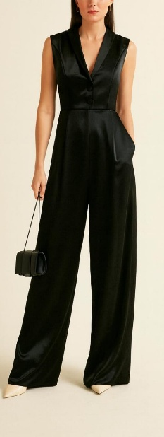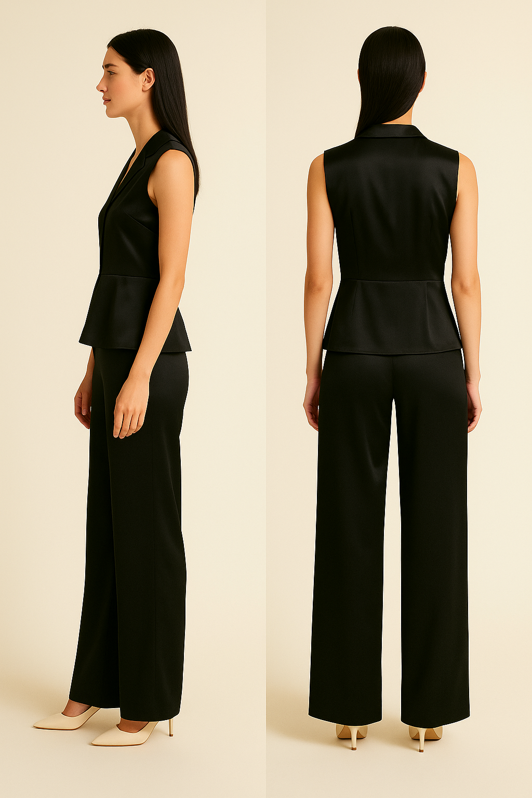
Gambar 1. Blus busana multifungsi tanpa lengan.
Sumber: Listiani, 2026

Desain 2. Blus busana multifungsi tambahan lengan dan aksen di pinggang
Desain kedua (Gambar 2) menampilkan blazer berlengan panjang dengan fitur lengan yang dapat dilepas dan dipasang kembali menggunakan kancing, memberikan fleksibilitas dalam penampilan. Tambahan aksen dekoratif di bagian bawah pinggang berupa panel atau sabuk yang juga bisa dilepas, menambah nilai estetika sekaligus fungsi. Desain ini bersifat dinamis dan adaptif, sehingga ideal untuk berbagai perpindahan suasana acara. Dalam versi tanpa lengan, busana ini menciptakan kesan vest modern yang santai, sedangkan dalam kondisi lengkap, memberikan tampilan yang formal dan profesional.
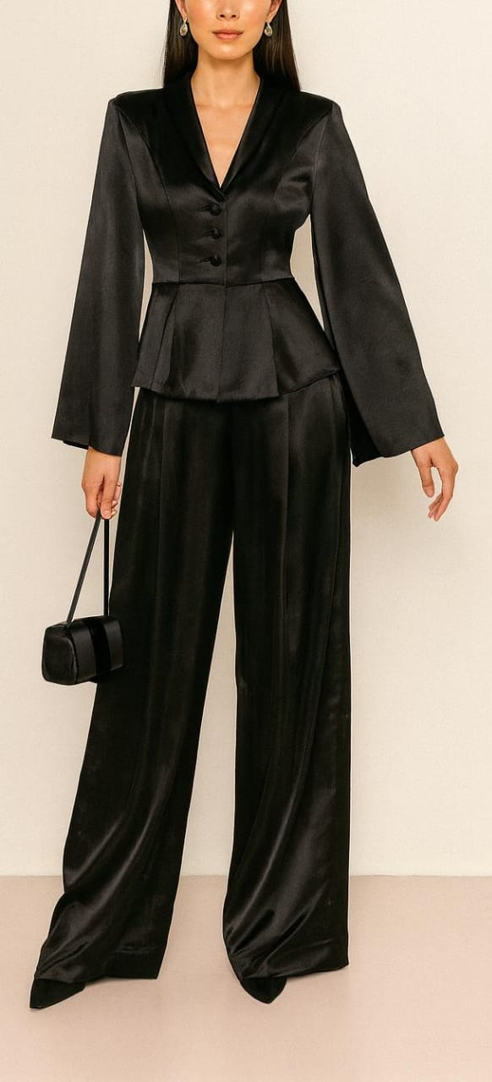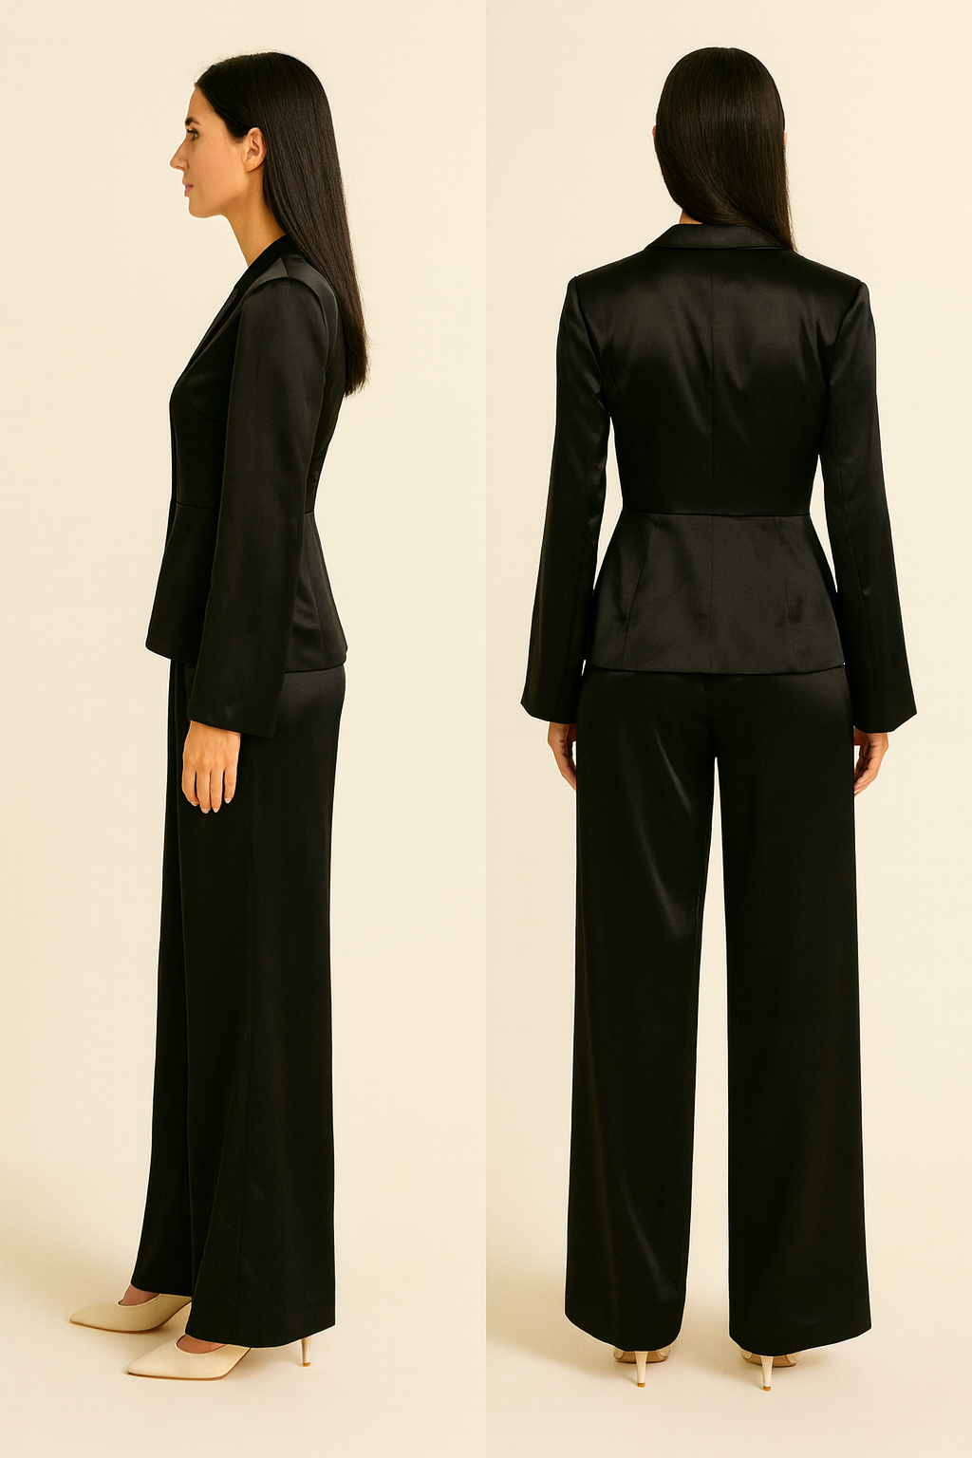
Gambar 2. Blus busana multifungsi tambahan lengan dan aksen di pinggang.
Sumber: Listiani, 2026

Desain 3. Blus busana multifungsi tambahan ruffle pada manset dan kerah
Desain ketiga (Gambar 3) menghadirkan nuansa feminin dan ekspresif melalui tambahan aksen ruffle yang dapat dilepas-pasang di bagian kerah dan manset. Ruffle ini dibuat dari bahan ringan yang jatuh mengikuti lekuk tubuh, sehingga memberikan tampilan yang lembut namun tetap memiliki karakter. Desain ini menonjolkan sisi artistik dan cocok untuk acara-acara personal maupun semi-formal. Kelebihannya terletak pada kemampuannya mengubah tampilan dari gaya formal yang sederhana menjadi lebih dramatis dan berkesan.
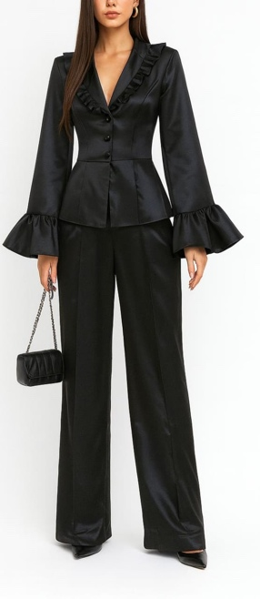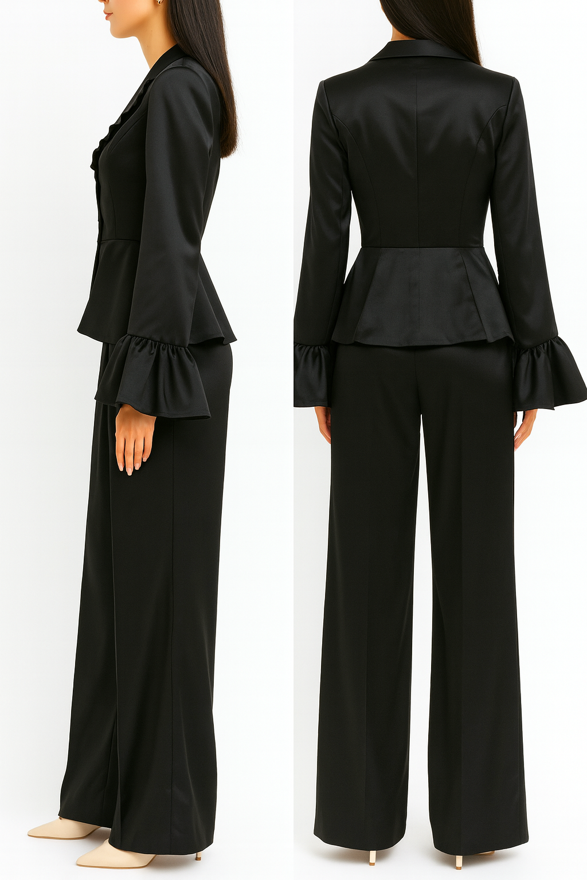
Gambar 3. Blus busana multifungsi tambahan ruffle pada manset dan kerah.
Sumber: Listiani, 2026

Desain 4. Blus busana multifungsi dengan transformasi celana menjadi rok
Desain keempat merupakan celana multifungsi yang dirancang agar dapat diubah menjadi rok. Transformasi ini dilakukan dengan melipat serta mengaitkan bagian kaki celana ke sisi dalam, atau melalui penambahan panel yang menutup bagian depan dan belakang. Konsep ini menggabungkan elemen kreatif dan fungsional, sangat ideal bagi individu dengan mobilitas tinggi. Keunggulannya terletak pada efisiensi satu pakaian dapat menghadirkan dua tampilan berbeda, sehingga menghemat ruang penyimpanan sekaligus mengurangi kebutuhan akan pakaian tambahan.
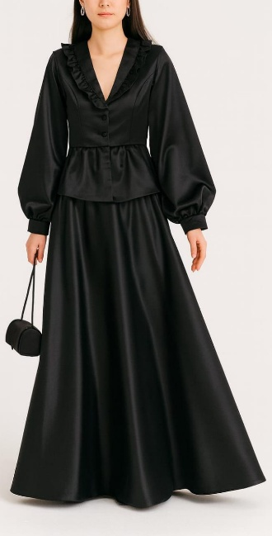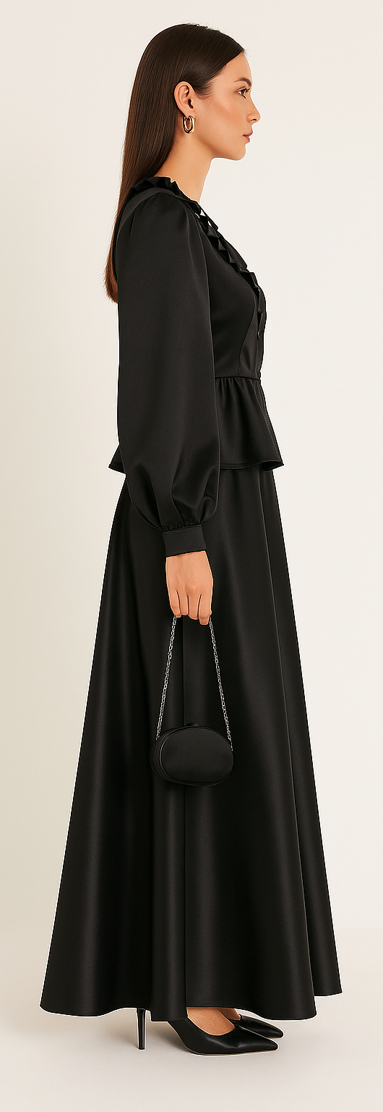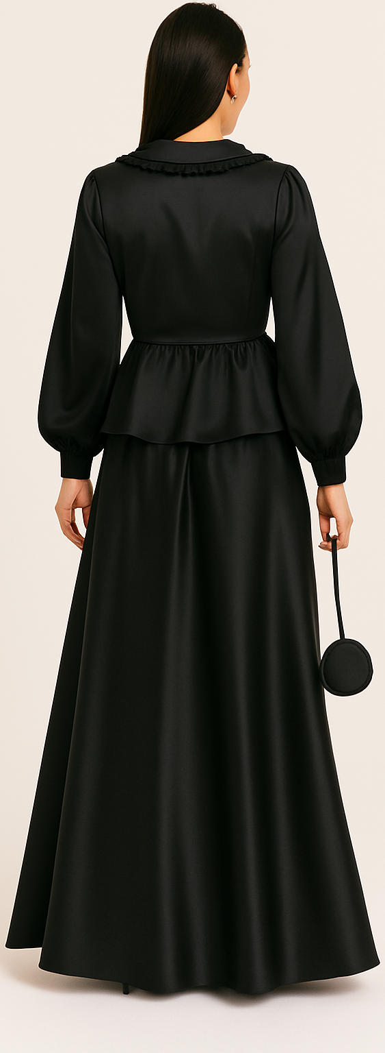
Gambar 4. Blus busana multifungsi bagian celana dapat transformasi menjadi rok.
Sumber: Listiani, 2026

Analisis Deskriptif Produk Blus Busana Multifungsi
- Indikator Dimensi Kualitas Produk
  - Fitur. Dalam konteks produk blus busana multifungsi pada penelitian ini mengacu pada peningkatan fungsionalitas melalui penambahan elemen-elemen yang mendukung kegunaan dan nilai estetika produk. Fokus penilaian fitur diarahkan pada implementasi sistem bongkar pasang, yang memberikan fleksibilitas dan kemudahan dalam penyesuaian gaya sesuai kebutuhan pengguna. Inovasi ini dirancang untuk menambah daya tarik sekaligus membedakan produk dari busana konvensional lainnya.
  - Kesesuaian Kualitas. Kesesuaian kualitas mengacu pada tingkat kemampuan suatu produk dalam memenuhi spesifikasi dan standar yang telah ditetapkan. Dalam penelitian ini, aspek tersebut ditinjau dari seberapa baik blus multifungsi mampu memenuhi kriteria desain, baik sebagai blus pada umumnya maupun sebagai busana multifungsi yang mengusung fungsi tambahan sesuai dengan konsep yang dirancang.
  - Penyesuaian. Penyesuaian (customization) mengacu pada kemampuan produk dalam memenuhi kebutuhan dan preferensi pengguna secara khusus, melalui fitur yang memungkinkan adanya penyesuaian individu. Dalam penelitian ini, penyesuaian dilihat dari bagaimana blus multifungsi dirancang agar fleksibel digunakan dalam berbagai situasi dan mencerminkan gaya pribadi pemakainya. Hal ini memberikan keleluasaan bagi pengguna untuk mengekspresikan identitas diri serta menyesuaikan tampilan tanpa harus mengganti pakaian sepenuhnya.
Tabel 1. Hasil nilai panelis indikator dimensi kualitas produk
Indikator Dimensi Kualitas Produk | Nilai Sub Indikator
Fitur | 90,8
Kesesuain Kualitas | 91,25
Penyesuaian | 92
Sumber: Listiani, 2026

- Indikator Prinsip Desain
  - Proporsi. Proporsi bertujuan menciptakan keselarasan visual yang seimbang tanpa memberikan kesan berlebihan. Pada penelitian ini, fokus proporsi terletak pada keharmonisan antara bentuk dan warna dalam desain blus multifungsi, agar setiap elemen tampil seimbang dan memperkuat nilai estetika dari keseluruhan busana.
  - Harmoni. Harmoni dalam desain merujuk pada keselarasan dan keterpaduan antara seluruh elemen visual yang digunakan, seperti bentuk, warna, tekstur, dan detail. Tujuan harmoni adalah menciptakan tampilan yang menyatu secara estetis, sehingga tidak ada elemen yang tampak saling bertabrakan atau mendominasi secara berlebihan. Dalam konteks blus multifungsi, harmoni dicapai melalui pemilihan elemen desain yang saling mendukung satu sama lain, baik dari segi komposisi visual maupun fungsional, sehingga menghasilkan busana yang enak dipandang dan nyaman dipakai dalam berbagai situasi.
Tabel 2. Hasil nilai panelis indikator prinsip desain
Indikator Prinsip Desain | Nilai Sub Indikator
Proporsi | 9,8
Harmoni | 91,2
Sumber: Listiani, 2026

- Indikator Aspek Keberlanjutan (Sustainable)
  - Daya Tahan. Daya tahan (durability) mengacu pada kemampuan produk untuk tetap berfungsi dan terlihat baik dalam jangka waktu yang lama, meskipun digunakan secara berulang. Dalam konteks blus multifungsi, daya tahan mencakup kekuatan bahan, kualitas jahitan, dan ketahanan desain terhadap perubahan tren, sehingga produk tetap relevan dan dapat dipakai dalam jangka panjang tanpa cepat rusak atau usang.
  - Efisiensi Pemakaian. Efisiensi pemakaian merujuk pada kemampuan produk untuk digunakan dalam berbagai situasi tanpa perlu memiliki banyak pakaian berbeda. Dalam konteks blus multifungsi, hal ini berarti satu desain bisa dipakai untuk aktivitas formal, semi-formal, hingga kasual, sehingga menghemat ruang, waktu, dan biaya, serta mendukung prinsip keberlanjutan dengan mengurangi konsumsi pakaian berlebih.
  - Relevansi jangka Panjang. Relevansi jangka panjang mengacu pada kemampuan desain produk untuk tetap digunakan dan terlihat sesuai dalam waktu yang lama, tidak hanya mengikuti tren sesaat. Pada blus multifungsi, prinsip ini tercermin dari desain yang abadi, warna netral seperti hitam, serta fungsi yang fleksibel, sehingga tetap relevan meskipun tren fashion berubah. Hal ini mendukung keberlanjutan dengan mendorong penggunaan jangka panjang dan mengurangi kebutuhan membeli pakaian baru.
Tabel 3. Hasil nilai panelis indikator keberlanjutan
Indikator Keberlanjutan (Sustainable) | Nilai Sub Indikator
Daya tahan | 90,8
Efesiensi Pemakaian | 91,2
Relevansi jangka panjang | 90,6
Sumber: Listiani, 2026

- Indikator Aspek Identitas Diri
  - Representasi Diri. Representasi diri merujuk pada sejauh mana produk busana mencerminkan kepribadian, nilai, dan gaya pemakainya. Dalam konteks blus multifungsi, aspek ini menilai apakah desain, warna, dan bentuk blus mampu menjadi medium ekspresi identitas, seperti menunjukkan sisi feminin, profesional, atau kreatif pemakai.
  - Fleksibilitas Sosial. Fleksibilitas sosial mengacu pada kemampuan produk untuk menyesuaikan diri dalam berbagai konteks sosial atau aktivitas, seperti bekerja, menghadiri acara, atau kegiatan santai. Blus multifungsi yang dapat diubah gaya atau detailnya memberi kemudahan bagi pemakai untuk tetap tampil sesuai tanpa perlu berganti pakaian, sekaligus mempertahankan citra diri yang konsisten dalam berbagai peran sosial.
Tabel 4. Hasil nilai panelis indikator identitas diri
Indikator Identitas Diri | Nilai Sub Indikator
Representasi Diri | 9,8
Fleksibilitas Sosial | 91,2
Sumber: Listiani, 2026

Berdasarkan hasil penelitian, blus multifungsi berbasis sustainable fashion menunjukkan performa yang sangat baik di berbagai aspek. Dalam kategori keberlanjutan, skor tertinggi dicapai pada daya tahan (90,8), diikuti efisiensi pemakaian (90,2), dan relevansi jangka panjang (90,6). Ini menandakan blus dirancang kuat, fleksibel, dan tahan tren. Pada aspek identitas diri, fleksibilitas sosial mencetak skor tertinggi (96,2), membuktikan kemampuan blus menyesuaikan berbagai konteks pemakaian. Representasi diri meraih nilai 89,3, cukup baik meski disarankan variasi desain untuk mencakup lebih banyak kepribadian. Dari sisi kualitas, fitur mencatat skor 90,3, kesesuaian mutu 90,0, dan penyesuaian pengguna 92, menunjukkan bahwa desain modular mendukung fungsi, spesifikasi, dan kebutuhan konsumen. Untuk prinsip desain, proporsi mendapat 91,8, sedangkan harmoni 91,2, nilai terendah relatif, karena masih bisa dieksplorasi pada aspek warna dan tekstur agar lebih trendi.
Secara keseluruhan, blus multifungsi ini dinilai berhasil memenuhi aspek fungsional, estetis, dan berkelanjutan, dengan fleksibilitas sosial sebagai keunggulan utama dan harmoni visual sebagai potensi pengembangan selanjutnya. Temuan penelitian ini memberikan implikasi bagi industri fashion, khususnya dalam mendorong pengembangan produk yang lebih efisien, modular, dan berkelanjutan. Desain busana multifungsi dapat menjadi alternatif strategis bagi pelaku industri untuk menghasilkan produk yang tidak hanya mengikuti tren, tetapi juga menjawab kebutuhan konsumen akan pakaian yang ramah lingkungan dan bernilai guna tinggi. Penelitian selanjutnya disarankan untuk memperluas jumlah responden dan melibatkan uji pemakaian jangka panjang, sehingga performa keberlanjutan, ketahanan, serta kenyamanan busana dapat dievaluasi secara lebih mendalam pada berbagai kondisi penggunaan.

PENUTUP
Proses perancangan blus multifungsi ini diawali dengan penentuan konsep dan eksplorasi ide inspiratif. Inspirasi utama berasal dari bunga primrose, yang melambangkan kelembutan, kasih sayang keibuan, dan sisi feminin nilai-nilai yang mencerminkan karakter wanita modern, khususnya ibu bekerja yang ingin tetap tampil anggun dan ekspresif di berbagai situasi. Desain blus ini tidak hanya mengutamakan keindahan visual, tetapi juga dirancang agar multifungsi dan mampu beradaptasi dengan beragam aktivitas harian. Fokus utamanya adalah kenyamanan, fleksibilitas, dan kemudahan penggunaan dalam berbagai suasana, mulai dari acara formal, semi-formal, hingga kasual.
Gaya busana yang diangkat adalah Feminine Casual, menampilkan potongan sederhana namun tetap menonjolkan sentuhan feminin yang elegan. Sementara itu, tampilan visual (look) mengusung gaya Coquette, yang identik dengan detail seperti pita atau ornamen dekoratif lainnya yang memperkuat kesan manis, lembut, dan romantis.

REFERENCES
Brodjonegoro, B. P. (2020). Peta jalan SDGs Indonesia menuju 2030. B. P. P. Nasional. https://lmsspada.kemdiktisaintek.go.id/pluginfile.php/765421/mod_resource/content/1/Roadmap_Bahasa-Indonesia_File-Upload.pdf
Fletcher, K., & Tham, M. (2015). Routledge handbook of sustainability and fashion (1 ed.). Routledge.
Handayani, R. (2022). Analisis pengembangan desain fashion berkelanjutan di Indonesia. Narada Jurnal Desain dan Seni, 9(1), 95.https://doi.org/10.22441/narada.2022.v9.i1.008
Kaiser, S. B. (1997). The social psychology of clothing: Symbolic appearances in context Fairchild Publications.
Kotler, P., & Keller, K. L. (2016). Marketing management Pearson Education.
McKelvey, K., & Munslow, J. (2011). Fashion Design: process, innovation & practice (2 ed.). John Wiley & Sons.
Nidia, C., & Suhartini, R. (2020). Dampak fast fashion dan peran desainer dalam menciptakan sustainable fashion. Journal Online tata Busana, 9(2), 157-166.https://doi.org/10.26740/jurnal-online-tata-busana.v9i2.35921
Transforming our world: the 2030 agenda for sustainable development. United Nations. Department of Economic and Social Affairs. Sustainable Development. Diakses tanggal 1 Agustus from https://sdgs.un.org/2030agenda
Ülkü, M. A., & Hsuan, J. (2017). Towards sustainable consumption and production: Competitive pricing of modular products for green consumers. Journal of cleaner production, 142, 4230-4242.https://doi.org/10.1016/j.jclepro.2016.11.050
This page is intentionally left blank.

